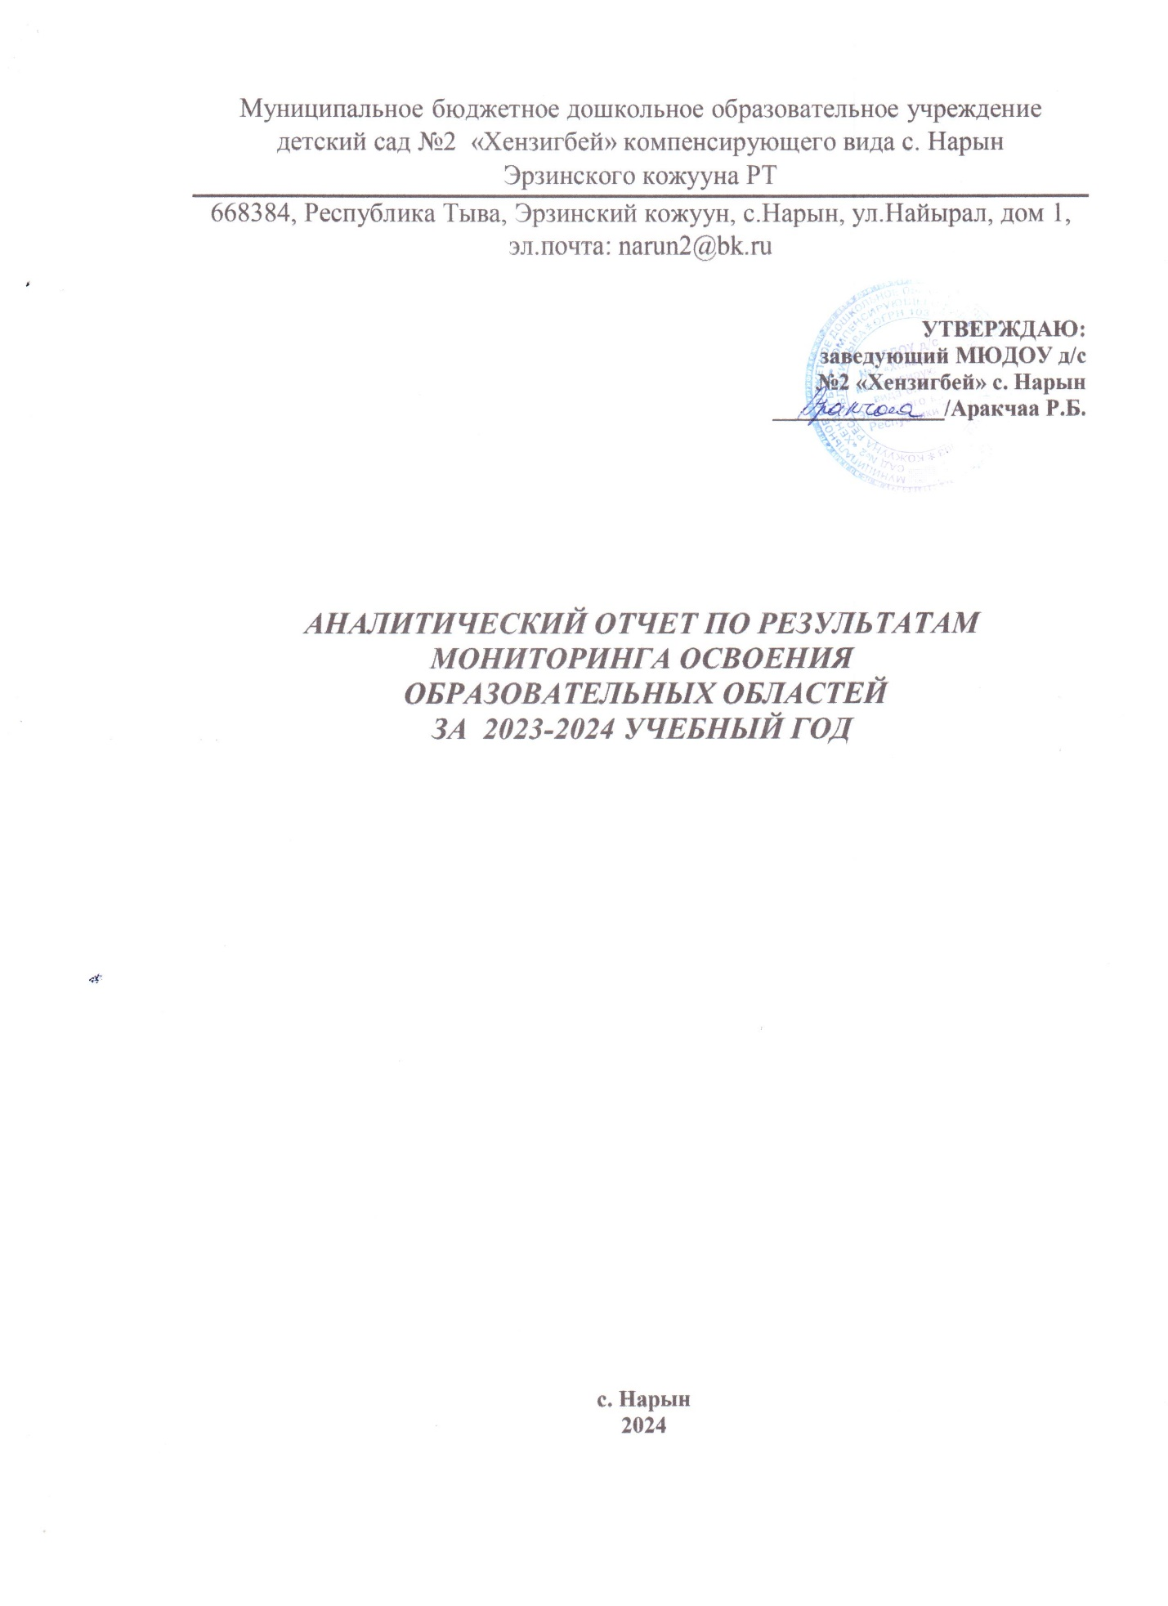

Цель мониторинга: определение степени освоения ребенком ООП, сравнить с начальными показателями.
Задачи:
- выявления индивидуальные особенности каждого ребенка и наметить индивидуальный маршрут образовательного учреждения;
- оценить влияние образовательного процесса, организуемого в дошкольном учреждении на развитие ребенка.

Методы мониторинга: регулярные наблюдения педагога за детьми в повседневной образовательной работы с ними, анализ продуктов детской деятельности, беседы, тексты, игровые, педагогические ситуации.

Мониторинг выполнения ООП осуществляется через отслеживание результатов освоения образовательной программы «От рождения до школы» под редакцией Н.Е. Веракса, Т.С. Комаровой, Э.М.Дорофеева.
Мониторинг проводился по следующим областям: «Физическое развитие», «Социально-коммуникативное развитие», «Познавательное развитие», «Речевое развитие», «Художественно-эстетическое развитие».
Всего детей 24
Программный материал (по 5 образовательным областям) усвоен 7 детьми младшей группы.
Уровень знания | Соц-комм развитие |  | Речевое развитие |  | Познавательное развитие |  | Художественно-эстетическое развитие |  | Физическое развитие
 | н. г | к.г | н.г | к.г | н.г | к.г | н.г | к.г | н.г | к.г
высокий | 3-42,8% | 5-71,4% | 4-57,1% | 5-71,4% | 4-57,1% | 5-71,4% | 3-42,8% | 6-85,7% | 4-57,1% | 7-100%
средний | 3-42,8% | 2-28,5% | 2-28,5% | 1-14,3% | 2-28,5% | 2-28,5% | 2-28,5% | 1-14,3% | 2-28,5% | 0
низкий | 1-17,3% | 0 | 1-14,% | 1-14,3% | 1-14,3% | 0 | 2-28,5% | 0 | 1-14,3% | 0
Н.Г – начало учебного года
К.Г – конец учебного года
В течение учебного года проводилась работа, направленная на повышение качества усвоения программы детьми: применение проектного метода в рамках комплексно тематического планирования образовательного процесса, включение родителей, закаливающие мероприятия. Благодаря этому удалось повысить уровень освоения программы детьми к концу года.

Программный материал (по 5 образовательным областям) усвоен 6 детьми средней группы.
Уровень знания | Соц-комм развитие |  | Речевое развитие |  | Познавательное развитие |  | Художественно-эстетическое развитие |  | Физическое развитие
 | Н. г | К.г | Н.г | К.г | Н.г | К.г | Н.г | К.г | Н.г | К.г
высокий | 3-50% | 4-67% | 2-33% | 4-67% | 2-33% | 6-100% | 3-50% | 4-67% | 2-33% | 6-100%
средний | 2-33% | 2-33% | 3-50% | 1-17% | 3-50% | 0 | 2-33% | 2-33% | 3-50% | 0
низкий | 1-17% | 0 | 1-17% | 1-17% | 1-17% | 0 | 1-17% | 0 | 1-17% | 0
Н.Г – начало учебного года
К.Г – конец учебного года
Данная возрастная группа детей показала достаточный уровень овладения результатами образовательной программой. Исходя из общего результата мониторинга по освоению программного материала по всем образовательным областям, дети в основном показали высокий и средний уровень развития. В целом реализация образовательных областей находится на достаточном уровне. Достижению таких результатов способствовало использование разнообразных форм, в том числе индивидуальных работы.
Программный материал (по 5 образовательным областям) усвоен 5 детьми старшей группы.
Уровень знания | Соц-комм развитие |  | Речевое развитие |  | Познавательное развитие |  | Художественно-эстетическое развитие |  | Физическое развитие
 | Н. г | К.г | Н.г | К.г | Н.г | К.г | Н.г | К.г | Н.г | К.г
высокий | 3-60% | 4-80% | 2-40% | 5-100% | 3-60% | 4-80% | 3-60% | 5-100% | 3-60% | 5-100%
средний | 1-20% | 1-20% | 2-40% | 0 | 1-20% | 1-20% | 2-40% | 0- | 2-40% | 0
низкий | 1-20% | 0 | 1-20% | 0 | 1-20% | 0 | 0 | 0 | 0 | 0
Н.Г – начало учебного года
К.Г – конец учебного года
Исходя из общего результата мониторинга по освоению программного материала по всем образовательным областям, дети в основном показали высокий и средний уровень развития. В целом реализация образовательных областей находится на достаточном уровне, однако, предпосылки к повышению уровня детей существуют. Достижению таких результатов способствовало использование разнообразных форм работы.

Программный материал (по 5 образовательным областям) усвоен 7 детьми подготовительной группы.
Уровень знания | Соц-комм развитие |  | Речевое развитие |  | Познавательное развитие |  | Художественно-эстетическое развитие |  | Физическое развитие
 | Н. г | К.г | Н.г | К.г | Н.г | К.г | Н.г | К.г | Н.г | К.г
высокий | 2-28% | 5-71% | 2-28% | 5-71% | 4-57% | 5-71% | 4-57% | 6-86% | 5-57% | 6-86%
средний | 4-57% | 2-28% | 4-57% | 2-28% | 2-28% | 2-28% | 3-43% | 1-14% | 2-28% | 2-28%
низкий | 1-14% | 0 | 1-14% |  | 1-14% |  | 0 | 0 | 0 | 0
Н.Г – начало учебного года
К.Г – конец учебного года
В итоге представленных данных мониторингового обследования видно, что у детей к школе сформированы познавательные интересы, они выговаривают все звуки родного языка, сформирован грамматический строй речи. Они умеют договариваться, находить выход из конфликтных ситуаций. Преобладает высокий уровень достижения планируемых результатов освоения основной общеобразовательной программы.
Анализ качества освоения программного материала воспитанниками по образовательным областям позволяет выстроить следующий рейтинговый порядок: наиболее высокие результаты в конце учебного года у воспитанников по таким образовательным направлениям, как «Художественно – эстетическое развитие»-86%, и «Физическое развитие»-86% , несколько ниже результаты по направлениям и областям «Социально – коммуникативное развитие» -71%, «Речевое развитие»-71%, «Познавательное развитие»-71% .

Таким образом, создавая условия для формирования у подрастающего поколения активной жизненной позиции, конкурсы, различного рода состязания выполняют важнейшую функцию развития и социализации детей, что является одним из приоритетных направления в работе детского сада.
Вывод: результаты мониторинга освоения воспитанниками дошкольного образовательного учреждения, образовательная программа дошкольного уровня по образовательным областям являются удовлетворительными на достаточном уровне.
Рекомендации: -Вести целенаправленную работу по повышению качества освоения программного материала по образовательным областям «Познавательное развитие», «Физическое развитие», «Речевое развитие».
-При планировании воспитательно-образовательной работы учитывать результаты мониторинга.
-Продолжать работу, направленную на улучшение посещаемости детей (крепление здоровья детей, закаливающие мероприятие и т.д.)

